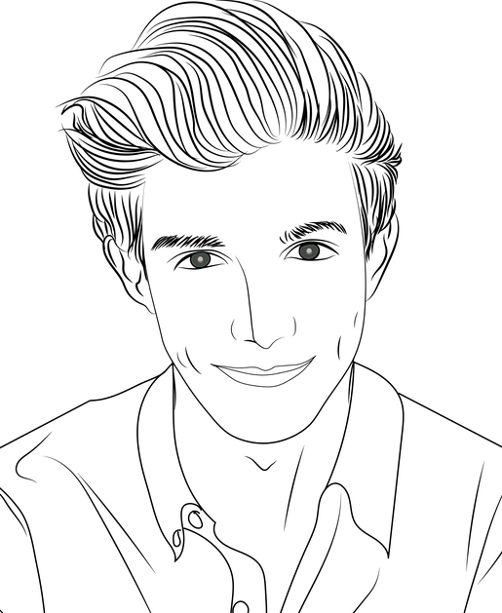
Lebenslauf
Foto

Name | Mustermann
Vorname | Leon
Geburtsdatum | 2. Juni 2004
Heimatort | Musterort
Adresse | Musterstrasse 99, 9999 Musterort

Eltern | Name und Vorname von Vater und Mutter
Beruf des Vaters
Beruf der Mutter
Geschwister

Schulbildung

Jahr xxxx – Jahr xxxx | Sekundarschule in Musterort, 1. – 2. Sekundar, Niveau B
Jahr xxxx – Jahr xxxx | Primarschule in Musterort, 3. - 6. Klasse
Jahr xxxx – Jahr xxxx | Primarschule in Musterort, 1. und 2. Klasse

Hobbys

Art des Hobbys, z.B. Schwimmen
Art des Hobbys, z.B. Modellbau
Art des Hobbys, z.B. Keyboard spielen

Schnupperlehren

Monat xx, Jahr xxxx | Firma XYZ, Schnupperlehre als xyz, Dauer: 3 Tage
Monat xx, Jahr xxxx | Firma XYZ, Schnupperlehre als xyz, Dauer: 1 Tag
Monat xx, Jahr xxxx | Firma XYZ, Schnupperlehre als xyz, Dauer 1 Tag

Referenzen

Herr  Martin Graber  Klassenlehrer Sek  Musterstrasse 99  9999 Musterort  +41 41 999 99 99 | Frau  Renate Huber  Klavierlehrerin  Musterstrasse 99  9999 Musterort  +41 41 999 99 99

Ort, Datum

